Spaghetti met gehaktbrood

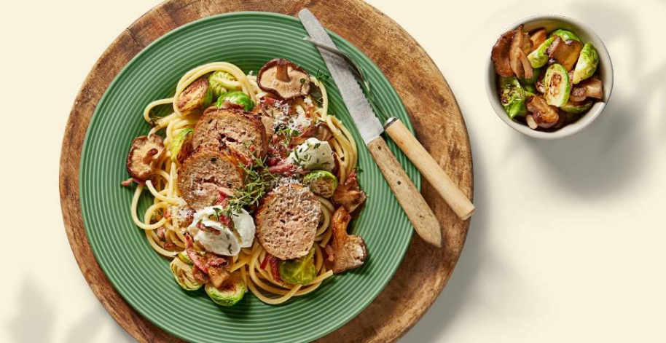
Ingrediënten 4 personen:

1 | Gehaktbrood
200 g | Spaghetti
200 g | Spruiten (gehalveerd)
400 g | Gemengd paddenstoelen(fijngesneden)
125 g | Spekreepjes
1 | Goudse kaas 30+ (in blokjes)
4 takjes | Tijm (verse)
Bereidingswijze:
Verwarm de oven voor op 180 graden. Bak het gehaktbrood volgens de instructies op de verpakking in de voorverwarmde oven.
Kook intussen de pasta volgens de instructies op de verpakking. Giet af en zet opzij.
Verhit de olijfolie in een grote koekenpan op middelhoog vuur. Voeg de gehalveerde spruitjes toe en bak ze ca. 5 min. tot ze zacht beginnen te worden. Voeg vervolgens de gemengde paddenstoelen en spekreepjes toe en bak deze mee tot ze goudbruin zijn.
Voeg de gekookte pasta toe aan de pan met gebakken paddenstoelen en spruitjes. Roer alles goed door elkaar en verwarm het geheel nog een paar minuten. Breng op smaak met zout en peper.
Controleer (evt. met een thermometer) of het gehaktbrood gaar is (65 tot 70 graden).
Snijd het gehaktbrood in plakken. Verdeel de pasta met paddenstoelen en spruitjes over de borden. Leg de plakken gehaktbrood boven op de pasta. Garneer het gerecht met stukjes kaas en verse tijm. Serveer direct!

